DEVİN MEDYA: EDAM LAYİHƏSİNİN RƏSMİ LƏĞVİ VƏ İCTİMAİYYƏTİ MƏLUMATLANDIRMA BÜLTENİ
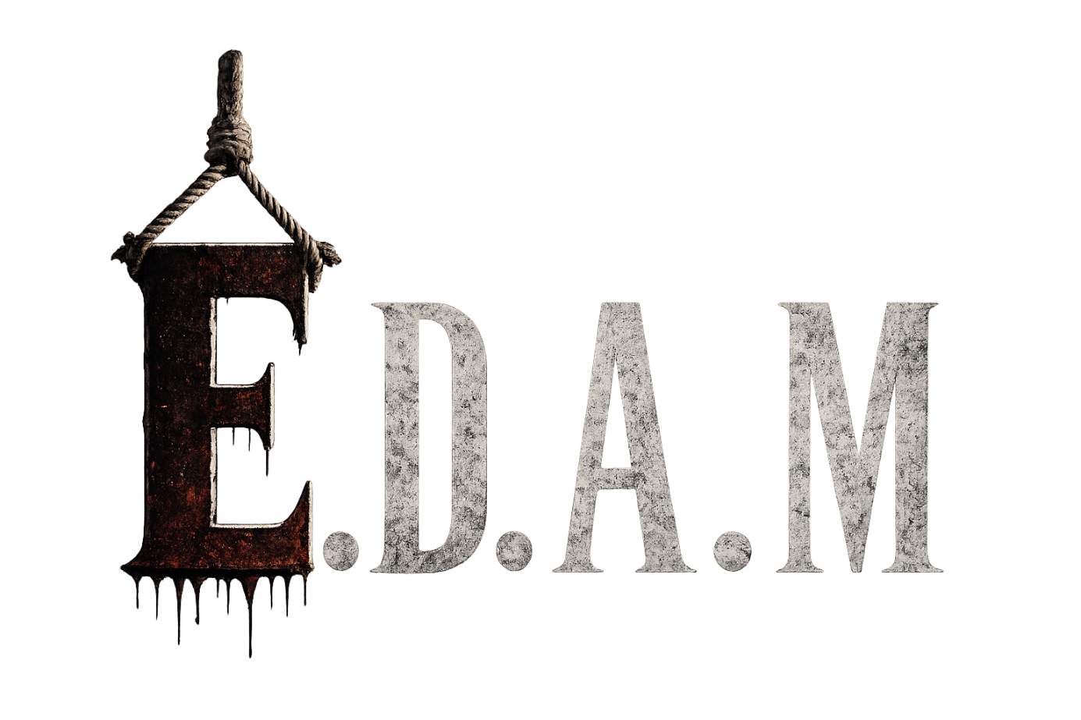
Devin Medya, Azərbaycanda sənətə və gənc istedadlara bənzəri görülməmiş şəkildə sərmayə qoymağı özünə prinsip seçmiş bir qurumdur. Bu xeyirxah niyyət çərçivəsində, usta aktyor Nurəddin Mehdixanlının tövsiyəsi ilə qurumumuza qatılan ssenarist Orxan Rzayev ilə 2026-cı ilin mart ayında "EDAM" adlı 12 seriyalı serial layihəsi üçün ilkin razılıq əldə edilmişdi.
Tələbələrimizin bu layihədə iştirakını zəmanət altına almaq məqsədilə qurumumuz, EDAM layihəsi üçün ilkin olaraq 20.000 AZN nağd büdcə ayırmış; həmçinin Orxan Rzayev və komandasına ödənilmək üzrə 3.000 AZN əlavə büdcə zəmanəti vermişdir. Lakin ötən 8 aylıq müddət ərzində baş verən hadisələr göstərilən bu yaxşı niyyətdən necə sui-istifadə edildiyini acı bir şəkildə gözlər önünə sərmişdir.
1. Layihənin Sabotaj Edilməsi və "ChatGPT" Etirafı
Prosesi sürətləndirmək məqsədilə EDAM sinfinə ödənişsiz təlimlər ayrılmasına və baş rol ifaçımızın İtaliya çəkilişlərini şəxsən planlaşdırmasına baxmayaraq; Orxan Rzayev qəsdən zənglərə cavab verməmiş, çəkilişləri sabotaj etmiş və sponsor görüşmələrini bilərəkdən yubatmışdır. Çəkilişləri düz 4 dəfə təxirə salan Orxan Rzayevin ssenarini əslində yazmadığı, dialoqları tamamilə süni intellektə (ChatGPT) yazdırmağa çalışdığı və "ChatGPT Premium" ödənişini edə bilmədiyi üçün layihəni bitirə bilmədiyi öz etirafı ilə təsdiqini tapmışdır.
2. Müqavilədən Boyun Qaçırma və Haqsız Qazanc Tələbi
5 İyun 2026-cı il tarixində keçirilən son görüşə qədər Orxan Rzayevə ilk ay üçün razılaşdırılan məbləğdən daha çox (1.620 AZN) ödəniş edilmişdir. Buna rəğmən komandasından yalnız bir nəfər təlimlərə qatılmış, Orxan Rzayev isə digər komanda üzvlərinin haqqını mənimsəyərək əmək istismarına yol vermişdir. Devin Medya bu mağduriyyəti aradan qaldırmaq üçün öz büdcəsindən əlavə ödənişlər etmişdir.
Bütün öhdəliklərimizi yerinə yetirməyimizə baxmayaraq, Orxan Rzayev rəsmi müqavilə imzalamaqdan israrla boyun qaçırmışdır. O, "onsuz da ayrılacaqdım" yalanını uydursa da, arxa planda "növbəti ayın 1.500 AZN-ni də göndərin" şəklində haqsız tələblər irəli sürəcək qədər cəsarət nümayiş etdirmişdir.
3. Xəyanət, Manipulyasiya və Kiber Cinayətlər
Yollarımızın ayrılmasından sonra Orxan Rzayev, qurumumuzun keçmiş əməkdaşı olan saxtakar hüquqşünas Xəyal Məmmədov ilə gizli işbirliyinə başlamışdır. Tələbələrimizin məxfi müqavilələrini və məlumatlarını oğurlayan Xəyal Məmmədov, Orxan Rzayevlə birlikdə gəncləri qızışdıraraq qurumumuza qarşı "Qapılarına dayanın, deport etdirin" çağırışları ilə açıq şəkildə vandalizmə təşviq cinayəti törətmişdir.
Bununla kifayətlənməyən Orxan Rzayev; "Devin Medya adına avadanlıq kirayələyəcəyəm", "EDAM üçün xüsusi təlim keçəcəyəm" və "Özümə aid xüsusi təhsil akademiyası açacağam" yalanları ilə tələbələrdən icazəsiz şəkildə 200 - 600 AZN arası vəsait toplamışdır.
4. Oğurluq Cəhdi və Gənclərin İstismarı
Prosesin ən vahim tərəfi Orxan Rzayevin Devin Medya-nın direktoru Atila Uysalın bank kartından gizlicə pul çıxarmağa cəhd etməsidir. Bundan əlavə, o, hələ çox gənc və manipulyasiyaya həssas olan tələbələrimizi qızışdıraraq qurumumuzun sosial media hesablarına kiber hücumlar təşkil etməyə təhrik etmişdir. Gənc bir uşağın gələcəyini təhlükəyə atan bu kiber cinayət cəhdi, elə tələbənin öz etirafı ilə qeydə alınmışdır.
İctimaiyyətə Hörmətlə Elan Olunur
Aşağıdakı qanunsuzluqlar və cinayət xarakterli əməllər səbəbindən EDAM layihəsi tərəfimizdən tamamilə ləğv edilmişdir:
- Maddi istismar və icazəsiz pul toplama
- Yalan bəyanatlar və manipulyasiya
- Məxfi məlumatların oğurlanması
- Qəsdən sabotaj və vandalizmə təşviq
Manipulyasiya edilərək qurumumuzdan uzaqlaşdırılan, lakin sonradan həqiqətləri görən tələbələrimizin demək olar ki, hamısı öz evlərinə qayıtmış və yeni layihəmiz olan "YADDAŞ" serialının məşqlərinə böyük inamla qoşulmuşdurlar.
Devin Medya olaraq şəffaflıq prinsipimizdən heç vaxt güzəştə getməyəcəyimizi bildirir; bütün bu hadisələrə aid səs qeydlərinin, bank qəbzlərinin və rəsmi yazışmaların tamamilə ictimaiyyətə açıq şəkildə təqdim olunduğunu diqqətə çatdırırıq:
👉 Ətraflı Məlumat və Rəsmi Sübutlar Üçün Klikləyin
Bütün bu faktlar işığında yekun qərarı vermək ictimaiyyətin mühakiməsinə buraxılmışdır.
Devin Medya Rəhbərliyi

